Alberto Pollera: la battaglia privata per i meticci in Eritrea
Pubblicato da Marilena Dolce

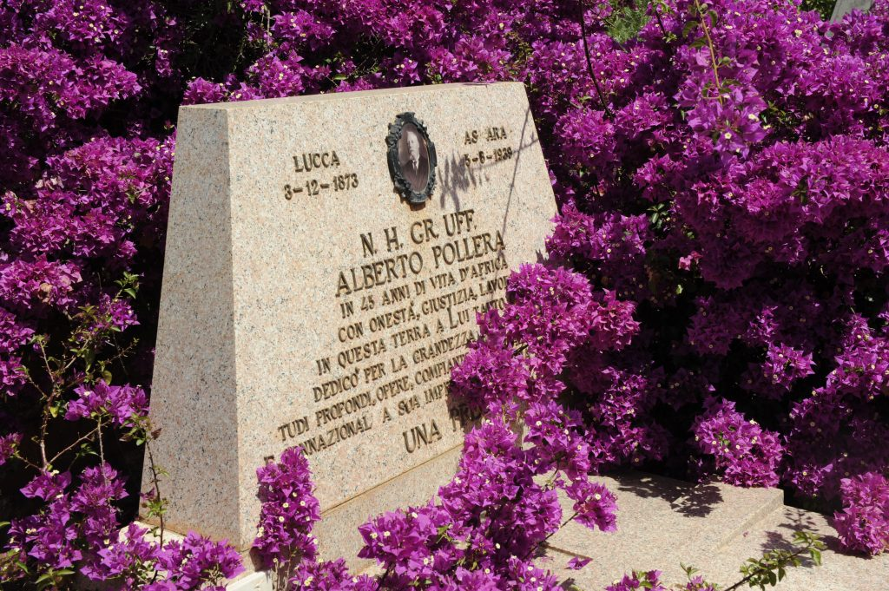
Asmara, cimitero italiano, la tomba di Alberto Pollera

La separazione razziale raccontata da Alberto Pollera, la sua battaglia privata contro la segregazione dei meticci in Eritrea.
A partire dalla seconda metà degli anni Trenta, la discussione sulla “razza” approda anche in Eritrea. Una teoria contrastata da Alberto Pollera
La tesi, tristemente nota, postula che se è scientificamente lecito definire superiore la razza bianca, tutte le altre saranno inferiori.
Sulla base di quest’assunto prende il via, nella colonia eritrea, l’idea separazionista e antiassimilazionista.

Si decide che i nativi, diversi per nascita, non possono essere cittadini, solo sudditi.

E i meticci? Che sorte tocca ai figli di genitori eritrei ed italiani?

Dal punto di vista fascista i meticci, anello di congiunzione tra bianchi e neri, devono costituire una casta a sé, diversa “per natura” dai bianchi.
Tra l’altro, secondo giuristi e genetisti del tempo, i meticci avrebbero avuto un patrimonio genetico di “bassa qualità” ereditato da genitori che appartengono alle categorie sociali più umili.
Quest’assunto classista, smentito dalla realtà, diventa il cavallo di battaglia della retorica fascista. “Respinto da bianchi e neri, il meticcio è un ribelle che cova un sordo rancore”, quindi va emarginato. Così scrivono i testi dell’epoca.
Al pericolo genetico si affianca, per il colono, il pericolo politico.
La colonizzazione demografica voluta dall’impero, dice Benito Mussolini in un discorso del 1936, stabilisce che “hanno diritto a essere coloni i popoli virili”. Dunque i meticci non possono avere la dignità di farne parte.

La nuova ideologia della razza, simile a quella nazista, vuole perciò che nella colonia eritrea le due razze bianca e nera, vivano parallele ma separate.

L’idea che i missionari cattolici hanno cercato di introdurre nella colonia eritrea, i meticci, utile ponte tra bianchi e nativi, è ora rifiutata definitivamente.

In questo clima si alza una voce diversa e inaspettata, quella di Alberto Pollera, dal 1895 stimato funzionario coloniale.
Nel 1937 scrive al Ministero per l’Africa Italiana una “memoria da non pubblicare” in cui spiega perché non sarebbe “mai realistico ritenere di poter vietare le unioni miste e, quindi, la nascita dei meticci”.
Occorre invece, spiega, “riconoscere la consanguineità con la razza bianca”, per arginare la xenofobia.

Pollera va oltre. Scrive infatti di non poter credere che la legge del 1936 voglia precludere al padre cittadino la legittimazione dei propri figli naturali meticci. Inoltre disapprova la mancata concessione della cittadinanza ai sudditi che ne abbiano diritto.
Infine si congratula con chi, avendo avuto prole meticcia, si assume le proprie responsabilità di padre.
Parole in parte rivolte a sé stesso. Infatti quella di Pollera non è solo una causa politica e sociale, ma una battaglia personale, forse per questo ancora più significativa.
Lui stesso, infatti, ha avuto sei figli riconosciuti, nati dalla relazione con due diverse donne eritree. Giovanni, Michele e Alberto nascono da Unesc Araia, con cui convive dieci anni, mentre Mario, Marta e Gabriele sono figli di Kidane Menelik che sposerà nel 1939, in punto di morte.
Nel 1937 Pollera ricorre in Appello per avere la legittimazione che il procuratore generale non aveva concesso. Interessante leggere le due considerazioni che determinano l’esito positivo della richiesta. La prima si richiama alle disposizioni del ministro Lessona “umanità per gli errori passati, severità per quelli futuri”. La seconda, invece, presuppone che il riconoscimento avvenuto nel 1911 per i primi tre figli e nel 1922 per gli altri tre, attribuisca già loro la cittadinanza. Adesso si tratta di fare il passaggio successivo, da una “condizione filiale, ad altra migliore e maggiore”.
Nello scritto emergono la fierezza e l’orgoglio delle scelte sentimentali e familiari, nonostante l’avversa situazione storico-politica.

Naturalmente le parole si Pollera non modificano la scelta vessatoria contro i meticci adottata da Roma, che dimostra, ancora una volta, la sua lontananza da Asmara.
Come hanno vissuto i meticci questa situazione di rifiuto? Senz’altro male.
Nel 1940 le leggi razziali producono in Eritrea una grande ostilità contro gli italiani. Non è difficile immaginare cosa pensassero di tale esclusione subita. Sappiamo però, dalle statistiche del tempo, che non solo le unioni tra uomini italiani e donne eritree continuano, generando figli, ma anche quelle tenute completamente nascoste, tra donne italiane e uomini eritrei. In questo secondo caso a far nascere i sospetti è l’aumento di casi di aborto.
Un altro dato che conosciamo è il numero di meticci censiti in Eritrea nel 1938: 2.518, la metà, circa, riconosciuti.

La politica segregazionista fascista, dunque, non ferma la nascita dei meticci. Questo però non significa che ci fosse da parte italiana una condanna del razzismo o del fascismo ma che, semplicemente, privilegio e potere coloniale potevano approvare o disapprovare le politiche inter razziali, senza per questo cambiare abitudini.

